安徽大学2011—2012学年第 二 学期
院/系 年级 专业 姓名 学号
答 题 勿 超 装 订 线
------------------------------装---------------------------------------------订----------------------------------------线----------------------------------------

《普通物理B（上）》考试试卷（B卷）
（闭卷 时间120分钟）

考场登记表序号

题 号 | 一 | 二 | 三(11) | 三(12) | 三(13) | 三(14) | 三(15) | 总分
得 分
阅卷人
得分

一、单选题（每小题3分，共15分）



1．一细直杆AB，竖直靠在墙壁上，B端沿水平方向以速度滑离墙壁，则当细杆运动到图示位置时，细杆中点C的速度 ［ ］
(A) 大小为v/2，方向与B端运动方向相同．
(B) 大小为v/2，方向与A端运动方向相同．
(C) 大小为v/2, 方向沿杆身方向．
(D) 大小为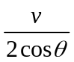 ，方向与水平方向成 角．
2．一轻绳跨过一定滑轮，两端各系一重物，它们的质量分别为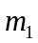和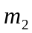，且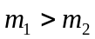 (滑轮质量及一切摩擦均不计)，此时系统的加速度大小为a，今用一竖直向下的恒力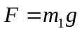代替，系统的加速度大小为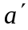，则有 ［ ］
- 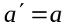．
- 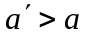．
- 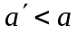．
- 条件不足，无法确定．
3．电荷分布在有限空间内，则任意两点P₁、P₂之间的电势差取决于 ［ ］
(A) 从P₁移到P₂的试探电荷电量的大小．
(B) P₁和P₂处电场强度的大小．
(C) 试探电荷由P₁移到P₂的路径．
(D) 由P₁移到P₂电场力对单位正电荷所作的功．
4．两个载有相等电流I的半径为R的圆线圈一个处于水平位置，一个处于竖直位置，两个线圈的圆心重合，则在圆心o处的磁感应强度大小为 ［ ］
(A) 0．
(B) 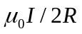．
(C) 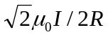．
(D) 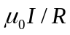．


5．一根很长的电缆线由两个同轴的圆柱面导体组成，若这两个圆柱面的半径分别为R₁和R₂（R₁<R₂），通有等值反向电流，那么下列哪幅图正确反映了电流产生的磁感应强度随径向距离的变化关系

(A) (B) (C) (D) ［ ］
得分

二、填空题（每小题3分，共15分）
6．一质点的运动方程是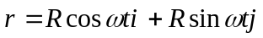，R、为正常数。从t＝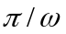到t=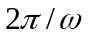时间内该质点经过的路程是_________________．
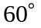


7．在一个系统内，保守力做正功时，系统内相应的势能______________(填“增加”、“减小”或者“不变”)．
8．如图所示，边长分别为a和b的矩形，其A、B、C三个顶点上分别放置三个电量均为q的点电荷，则中心O点的场强的大小为 ____．
9．一个半径为R的均匀带电的薄圆盘，电荷面密度为．在圆盘上挖去一个半径为r的同心圆盘，则圆心处的电势将 ．(填“增大”或者“减小”)．
10．尺寸相同的铁环与铜环所包围的面积中，通以相同变化的磁通量，环中的感应电动势 ，感应电流 (填“相同”或者“不同”)．
三、计算题（共70分）
得分

11．(本题15分)
一质量为的小球，由顶端沿质量为M的圆弧形木槽自静止下滑，设圆弧形槽的半径为R（如图所示）。忽略所有摩擦，求
M
R
m
A
B
(1)小球刚离开圆弧形槽时，小球和圆弧形槽的速度；
(2)小球滑到B点时对木槽的压力．

答 题 勿 超 装 订 线
------------------------------装---------------------------------------------订----------------------------------------线----------------------------------------

12．(本题10分)
得分

长L=15cm的直导线AB上均匀地分布着线密度为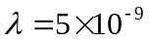C/m的电荷。求在导线的延长线上与导线一端B相距d=5cm处P点的场强
(真空电容率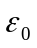＝8.85×10⁻¹² C²·N⁻¹·m⁻²)

13．（本题15分）
得分
一条均匀的金属链条，质量为m，挂在一个光滑的钉子上，一边长度为a，另一边长度为b，且a>b，试证链条从静止开始到滑离钉子所花的时间为：
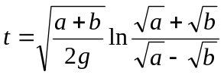

14．(本题15分)
得分
答 题 勿 超 装 订 线
------------------------------装---------------------------------------------订----------------------------------------线----------------------------------------

宽为b的无限长平面导体薄板，通过电流为I，电流沿板宽度方向均匀分布，求
(1)在薄板平面内，离板的一边距离为b的M点处的磁感应强度；
(2)通过板的中线并与板面垂直的直线上的一点N处的磁感应强度，N点到板面的距离为x．(真空磁导率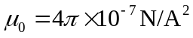)

15．(本题15分)
得分
如图所示，AB和CD为两根金属棒，长度l都是1m，电阻R都是4Ω，放置在均匀磁场中，已知磁场的磁感应强度B=2T，方向垂直于纸面向里。当两根金属棒在导轨上分别以v₁=4m/s和v₂=2m/s的速度向左运动时，忽略导轨的电阻，试求
(1)两金属棒中各自的动生电动势的大小和方向，并在图上标出方向；
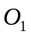
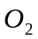
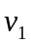
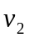
(2)金属棒两端的电势差U_{AB}和U_{CD}；
(3)金属棒中点O₁和O₂之间的电势差．

